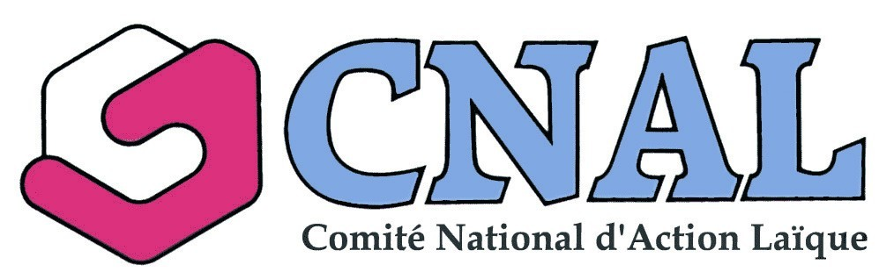
Le CNAL est composé de
la Fédération des DDEN,
la FCPE,
la Ligue de l’Enseignement,
du SE-UNSA
et de l’UNSA-Education.
209 boulevard Saint Germain 75007 Paris
01 45 48 47 22 - secretariat-general@cnal.fr

Déclaration du CNAL :

Le CNAL demande l’abrogation de la loi Carle et dénonce le principe de parité « public-privé » :

La loi Carle vient d’être adoptée. Si elle réduit considérablement le champ d’application de l’ex-article 89, elle n’en annule pas pour autant le principe de « parité » que nous contestons. La réduction du nombre d’élèves concernés, n’est ainsi pour le CNAL qu’une satisfaction comptable. Cela ne change rien au fond du problème.

Avec la loi Carle, nous assistons à un glissement dangereux. En effet ce qui « déclenche » le financement du forfait n’est plus le contrat qui lie la commune avec son école privée mais le choix d’une famille qui décide de scolariser son enfant dans un établissement privé d’une autre commune. C’est une étape vers un libre marché scolaire.
De surcroît, le maire subit ce choix et n’a pas d’accord préalable à donner. La loi Carle bafoue ainsi, le principe de libre administration des collectivités locales. Le maire ne sait, en effet, qu’a posteriori qu’il doit financer un ou plusieurs forfaits.

C’est pourquoi, Le CNAL demande l’abrogation de la loi CARLE. Par ailleurs, Le CNAL se réjouit que, comme il l’avait demandé, un recours en Conseil Constitutionnel soit engagé par les députés ayant voté contre cette loi. Le CNAL appelle les élus locaux concernés par la loi CARLE à ne pas payer et appelle les citoyens comme les maires à multiplier les contentieux.

Pour le CNAL, il faut en finir avec ces concessions incessantes accordées aux écoles privées. Rappelons que celles-ci reçoivent chaque année plus de 10 milliards d’euros d’argent public (Etat et collectivités locales) pour développer un « caractère propre » quasi exclusivement catholique. Il est grand temps pour le CNAL que l’Etat arrête de financer la concurrence à son Ecole publique, laïque et gratuite.

Paris, le 28 septembre 2009

Laurent Escure
Secrétaire Général du CNAL
06 82 84 91 18

* Le CNAL est composé des DDEN, de la FCPE, de La Ligue de l’Enseignement, du SE-UNSA et de l’UNSA-Education.

